# 第2章 湍流光传输基本理论

## 2.1 大气湍流概述

“湍流”是与“层流”相对的概念，指流体的不规则快速涡旋运动，一般被视为随机过程[1-3]。太阳辐射、自然现象、人类活动等因素会导致大气层温度的不均匀分布，引起空气的对流而形成风，当风速上升到使雷诺数超过某一临界值后[4, 5]，风力的横向剪切对大气温度场产生强烈的混合作用，同时也形成随机的空气密度/压强、湿度分布。对于光束的传输而言，这些因素共同作用的结果是大气折射率分布的随机起伏，这就是光湍流。从系综平均的角度看，光湍流的本质是折射率标量场中任意两点间的光程都是随机变量，光束在其中传输时，波前的不同位置会受到不同程度的畸变，这种相位畸变在传输过程中通过衍射和干涉作用转化为光强的随机空间分布，从而产生光束扩展、光束漂移、达角起伏、像点抖动、光强起伏等现象，这就是光传输中的大气湍流效应[6-9]。

大气湍流的物理图像可以借助Richardson提出的能量级联理论理解[10]：最初，大尺度上的热对流或风力剪切提供了系统能量的输入，速度达到临界雷诺数后大气流态由层流变为湍流，并开始形成具有一定外部尺寸（称为外尺度）的局部不稳定气流涡旋，在惯性力的作用下大尺寸的湍流涡旋逐渐分裂破碎成为更小尺度的涡旋，达到某一个最小尺度（称为内尺度）后，涡旋不再进一步分裂，其能量通过摩擦力或分子运动转化为热量耗散。

近地面大气中外尺度*L*0近似与海拔高度成正比，内尺度*l*0的取值则通常在1 mm到10 mm之间。内外尺度的数值与高度有关，但目前仍缺乏令人信服的高度分布模型。以*L*0为上界*l*0为下界的尺度区间称为湍流的惯性子区，在惯性子区内能量由大尺度涡旋级联传递给小尺度涡旋，理论研究中一般假设在湍流涡旋的内部满足均匀各向同性条件，因此尺寸大于光束直径的涡旋可以看作光束传输路径上一个具有随机折射率的透镜，其作用主要体现为使光束的波前发生倾斜而导致传播方向的偏折；光束截面上随机分布的小尺度涡旋的影响则主要体现为衍射作用，导致波前局部空间结构的畸变，形成大量相关性较低的局部子光束，这些子光束在传播过程中相互干涉，使相位畸变逐渐演化为散斑状的光强分布。

## 2.2 折射率起伏的功率谱模型

在能量级联理论的基础上，Kolmogorov通过量纲分析推导了大气湍流场结构函数的2/3次方法则，并由此提出了著名的Kolmogorov湍流功率谱[11, 12]：



其中是表征湍流强度的折射率结构常数，*κ*是空间波数。凭借实验证据的支撑和简单的数学形式，Kolmogorov功率谱在上世纪后半段的理论研究中得到了广泛应用。然而，Kolmogorov谱只在由限定的惯性子区内成立，如要在所有的波数下进行计算，只能假设外尺度无穷大（*L*0 → ∞）且内尺度可以忽略（*l*0 →0），从而直接将式(2-1)推广到整个空间频率域，但这种做法在一些计算中会导致结果发散，而且在对内外尺度有限的湍流信道的建模时会产生较大的误差。

为了解决Kolmogorov谱适用范围的局限，Tatarskii提出通过在高频区引入高斯型截断函数而将有限的内尺度纳入计算[13]：



其中*κm* = 5.92/*l*0是内尺度参数。然而与Kolmogorov谱一样，外尺度效应的缺失使Tatarskii功率谱函数在*L*0 = ∞即*κ* = 0处存在一个奇点，导致折射率起伏的自相关函数无法计算。因此，在实际应用中，往往对Tatarskii谱做出进一步的修正[14-16]：



其中*κL*是外尺度参数，一般定义为*κL* = 2*π*/*L*0或*κL* = 1/*L*0。式(2-3)所定义的湍流功率谱称为von Kármán谱，其本质是通过对功率谱在惯性子区()外的取值进行衰减，将“均匀、各向同性”的假设扩展到了整个空间频率域。

Von Kármán谱可在*l*0 →0的极限条件下可退化为Kolmogorov谱，同时具有具有形式简单、计算方便的特点，因而在大气科学、天文观测、自由空间光通信等领域中都得到了广泛的应用。然而需要指出，Von Kármán谱向惯性子区外的推广更多地是从数学形式简洁的角度出发，而没有考虑现实的湍流物理特征。Champagne和Willianms等人通过对温度起伏的实验研究发现[17, 18]，湍流功率谱在*κl* = 1/*l*0附近的衰减小于Kolmogorov的2/3法则所预测的*κ*−11/3，这一点从图2-1中各种功率谱的归一化比较中可以明显看出。研究表明，如果没有考虑这一功率谱局部隆起，结构函数和闪烁指数的计算会产生一定的误差[19]。



图 2-1四种湍流折射率功率谱对比。(使用经典Kolmogorov谱进行归一化)

Hill通过流体力学方法提出了一种可以很好地拟合文献[17, 18]中功率谱隆起的数值模型，被证明是对湍流效应更为精确的建模方式。考虑到Hill功率谱模型的数值形式无法直接用于理论推导，Andrews将其拟合为形式上类似Von Kármán谱的解析表达式[20]：



其中的内尺度参数*κl* = 3.3/*l*0，其定义与Tatarskii谱和Von Kármán谱略有不同，但需要指出内外尺度参数*κl*与*κL*定义中的常系数所对应的物理机制尚不明晰，因此这里给出的只是参考值。式(2-4)被称为修正大气谱，是本文后续理论工作所采用的湍流功率谱模型，而在第5章的数值仿真中，考虑到计算效率和波动光学方法本身的误差，使用更为简洁的Von Kármán谱进行计算。

图2-1给出了修正大气谱的一个例子，图中湍流内尺度设为为*l*0 = 0.1m，外尺度设为*L*0 = 100m，为了突出各种功率谱的特征，图中的曲线使用Kolmogorov谱进行了归一化，并使用y = −0.2log(κ)+0.6这一函数做了进一步变换，以更好地体现Kolmogorov类功率谱密度随频率增大而减小的基本特征。与经典Kolmogorov谱相比，Tatarskii谱因引入内尺度而体现出高频衰减，但低频部分仍与Kolmogorov谱重合；Von Kármán谱和修正大气谱不仅在高频区衰减为0，低频也有截至特征，但修正大气谱在*κ* ~ 1/*l*0附近存在一个高频隆起，这是修正大气谱区别于Von Kármán谱的特点。可以看到隆起部分包含相当可观的能量，将这一因素考虑在内使修正大气谱成为现阶段最为精确的大气湍流功率谱之一。

## 2.3 弱起伏下的Rytov理论分析

### 2.3.1 Rytov近似下的闪烁指数定义

忽略背向散射并假设光束传输方向上的湍流作用近似满足马尔可夫条件，则在求解湍流中的随机亥姆霍兹方程时，可以使用Born近似或Rytov近似来处理湍流造成的光场微扰。Born近似的特点是将湍流的影响看作加性随机噪声[21]，而实验证明这一假设仅在传输距离极短的条件下才成立[22]，因此Born近似并不适用与湍流光传输领域。

Obukhov首先将Rytov近似用于随机介质中的光束传输问题[23]，随后Tatarskii也在其经典文献中使用了这一方法[24]。Rytov理论将弱起伏下湍流对光束的微扰看作一种乘性噪声，在这一假设下可以将光场写成这样的形式：



其中*U*0(**r**, *L*) = *A*(**r**, *L*)exp[*iφ*0(**r**, *L*)]是无湍流时*L*距离上的光场分布，*ψ*(**r**, *L*) = *χ*(**r**, *L*)+*iS*(**r**, *L*)是体现湍流畸变作用的复相位微扰，在闪烁指数的计算中只用到*ψ*(**r**, *L*)的一阶微扰量，且我们最关心的是对数振幅*χ*(**r**, *L*)的统计性质。

如前所述，湍流对光束传输的波前畸变是路径上大量位置随机、尺寸随机、局部折射率随机分布的湍流涡旋共同作用的结果，因此根据中心极限定理有理由认为对数振幅*χ*(**r**, *L*)满足正态分布。设其均值为，方差为，则其概率密度函数(PDF)为：



同时，根据式(2-5)接收光强的表达式为



利用广义积分



可得随机光强*I*的*q*阶矩为



在空间光通信和天文观测等应用中，接收端直接响应的是光强信号，而大气湍流的存在会导致本应规则、稳定的接收光斑变得破碎而形成随机变化的散斑，同时其重心不断抖动而难以被接收孔径捕捉，在接收机看来光源仿佛在不断地“闪烁”，一个典型的例子就是星光的闪烁。为了描述并研究闪烁的剧烈程度，定义闪烁指数为归一化的光强方差，即



将式(2-9)代入可以得到闪烁指数与对数振幅方差的关系为



下面推导对数振幅方差的表达式。

### 2.3.2 高斯光束的对数振幅方差

首先对基模高斯光束进行定义。设TEM00模的高斯光束中心振幅为*a*0，特征宽度(振幅下降到光束中心的1/e的光束半径)为*W*0，相位的曲率半径为*R*0，则极坐标下源平面的光场表达式可以写为



设光束沿*z*轴正方向传播，定义传播参数



其中Θ0称为特征曲率，决定折射性质；Λ0称为菲涅尔比(菲涅尔数的倒数)，决定自由空间的衍射性质。当Θ0 = 1、Λ0 = 0即*R*0 = *W*0 = ∞时高斯光束退化为平面波，而Θ0 =Λ0 = 0则对应球面波的情况。

以式(2-12)作为初始条件求解傍轴波动方程可得传播场为



其中



进一步做如下定义



同时不失一般性地令*a*0 = 1，则有



至此我们已经得到Rytov近似式(2-5)中的自由空间光场表达式。

对于对数振幅*χ*，作为复相位微扰*ψ*(**r**, *L*)的实部，可以写为



根据定义对数振幅的方差为



其中的二阶量*E*2(**r**, **r**)和*E*3(**r**, **r**)的表达式分别为





其中*J*0是第一类0阶贝塞尔函数，|·|代表取模运算，*L*是传播距离，*ξ* = 1 − *z*/*L*是归一化的传播距离，**r** = (**r**1+**r**2)/2，**p** = **r**1−**r**2是接收平面转换坐标。

### 2.3.3 弱起伏下的Rytov方差

在弱起伏即，代入式(2-11)可得闪烁指数与对数振幅方差的关系为



考虑某一点的光强时**r**1 = **r**2，则有**p** = 0，此时将对于式(2-20)和(2-21)代入式(2-19)，同时利用式(2-22)可得闪烁指数的表达式为



其中*I*0是第一类修正贝塞尔函数。

为了理解上的方便，我们将式(2-22)的闪烁指数分解为横向分量与纵向分量之和的形式：



其中横向分量为



可见横向分量是将式(2-25)中与传播截面位置*r*相关的成分提取而出(引入常数项是为了积分方便)，而余下的则是纵向分量：



需要指出，横向分量与传输距离*L*有关，在光轴上，；而纵向分量与径向位置**r**完全无关，在传播截面上的任意位置都是相同的，一般称之为轴上点闪烁指数。

将式(2-1)中的Kolmogorov功率谱代入式(2-25)和(2-26)，得到闪烁指数横向分量的表达式为



其中1*F*1(a; c; x)是合流超几何函数，。类似可以得到闪烁指数的纵向分量为



其中2*F*1(a, b; c; x)是高斯合流超几何函数。这样，综合上述两式可得到基模高斯光束在弱起伏的Kolmogorov湍流中传输距离*L*后闪烁指数的完整表达式为



对于平面波的特殊情况有Θ = 1、Λ = 0，代入上式发现横向分量消失，总的闪烁指数为



我们将称为Rytov方差，并将其作为衡量整个路径上湍流起伏强度的指标：当时，为弱湍流；当时，为强湍流；当时，为中等强度湍流。

考虑到合流超几何函数在形式和计算上的复杂性，实际应用中通常使用如下相对简单的代数表达式对其进行近似：





图 2-2 高斯光束轴上点和光束边缘的归一化闪烁指数与传输距离的关系

图2-2给出了式(2-31)的一个例子，描述了高斯光束的轴上点(*r* = 0)和光束边缘(*r* = *W*)的闪烁指数与传输距离的关系，为了方便比较，图中使用Rytov方差对结果做了归一化处理。可以看到，光束边缘的闪烁指数总是大于轴上点的闪烁指数，二者的差距，即闪烁指数的横向分量，在中等距离的湍流传输中最为明显，随着传输距离的进一步增加，二者的差距又开始减小。值得注意的是，图x中出现的类似饱和的趋势是归一化的结果，如不经归一化闪烁指数会随着传输距离的增加线性增大，这是因为适用于弱起伏的经典Rytov理论不能预测强湍流下的闪烁饱和特性。

## 2.4 平面波的扩展Rytov理论

经过多年的发展，光束在弱起伏大气湍流中的传输理论已经相当成熟，使用Rytov方法可以推导出完整的二阶和四阶统计特性；强起伏下，可以使用扩展惠更斯-菲涅尔原理计算二阶统计量，而研究闪烁的传统方法则是基于渐近理论（适用于湍流极强的饱和区）。然而，对于中等强度湍流下的闪烁指数，长期以来缺乏有效的研究手段。Andrews和Phillips通过在Rytov理论中引入空间滤波器的概念，将大尺度和小尺度湍流涡旋对闪烁指数的贡献分离，能够在弱起伏区和饱和区分别拟合经典Rytov理论和渐近理论的结果，这一适用范围广泛的新方法称为扩展Rytov理论。目前为止，对于扩展Rytov理论的应用主要集中在水平大气湍流链路，少数应用了该方法的倾斜链路研究中也并没有考虑湍流内外尺度的影响。本文的工作中，在扩展Rytov理论基础上推导了包含内外尺度参数的闪烁指数表达式，提高了现有模型的计算精度，并且适用于从弱起伏到强起伏的整个起伏区，这对于长距离湍流链路中闪烁指数随传输距离的连续分析等应用场景具有重要的实用意义。

### 2.4.1 有效大气功率谱

在较强的起伏条件下，光束的相干半径在传输过程中逐渐减小，将光束截面上每个相干区域看作一个子光束，则使这些子光束发生衍射的湍流涡旋的尺度就要更小；另一方面，光束的展宽不可避免，能产生折射作用的大尺度湍流涡旋也要相应增大；中等尺度的湍流涡旋的衍射和折射作用都不明显，对闪烁指数的实际贡献很小，计算时将其保留在功率谱中是不合理的。因此，扩展Rytov方法在功率谱中引入高通和低通滤波函数，以排除中等尺度湍流涡旋的影响，称为有效大气功率谱：



其中Φ*n*(*κ*)是Kolmogorov谱函数，内尺度和外尺度参数已经包含在滤波函数*fe*(*κ*, *l*0, *L*0)中：



其中*fX*(*κ*, *l*0, *L*0)是大尺度滤波器，*κX*是其截至频率；*fY*(*κ*, *l*0)是小尺度滤波器，截止频率为*κY*，内尺度效应在小尺度滤波器中没有显式表示，但在随后的推导过程中会隐式地包含；，其中*κ*0 = 8π/*L*0是外尺度参数，内尺度参数则包含在*f*(*κ*, *l*0)中：



其中*κl* = 3.3/*l*0是内尺度参数。注意到当*κX* ~ *κY*且内尺度为0、外尺度为∞时，*fX*(*κ*, *l*0, *L*0) ≈ 1，空间滤波器实际上不起作用，Φ*n*,*e*(*κ*) ≈ Φ*n*(*κ*)，这就是弱起伏下的极限情况。

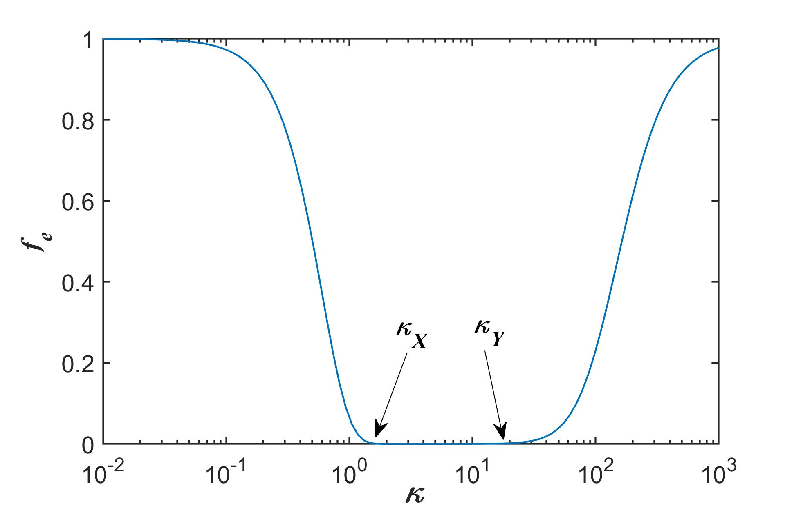

图 2-3功率谱滤波函数*fe*(*κ*, *l*0, *L*0)的一个例子。作图时忽略内外尺度效应，可以看到大尺度滤波器的低通截止频率*κX*和小尺度滤波器高通截止频率*κX*的作用。

滤波函数*fe*(*κ*, *l*0, *L*0)的一个例子画在图2-3中，可见在其作用下一个功率谱函数Φn(*κ*)中只有*κ* < *κX*的低频成分(对应空间大尺度)和*κ* > *κY*的高频成分(对应空间域的小尺度涡旋作用)才能得到保留。在本文的余下部分，如无特别说明，均默认以“*X*”下标表示大尺度效应相关变量，以“*Y*”下标表示小尺度效应相关变量。

将修正后的功率谱，即有效大气功率谱式(2-32)代入式(2-31)的闪烁指数表达式中，即可得到弱-强起伏下的闪烁指数，而这一回代结果可计算性要求确定*κX*和*κY*的取值(表达式)。求解*κX*和*κY*是扩展Rytov理论的核心问题，具体的方法是使回代表达式在弱湍流条件下可以退化为式(2-31)，在强湍流下则能给出与渐近理论一致的结果。

### 2.4.2 扩展Rytov理论的基本假设

扩展Rytov理论建立在下列假设的基础之上：

1) 对整个传输路径而言，大气湍流不是统计均匀的，即存在大量随机分布的局部相关区域(各种尺度的湍流涡旋)；

2) 作为随机过程的接收光强的起伏由大尺度效应(折射作用)对小尺度效应(衍射作用)的调制导致；

3) 大尺度效应和小尺度效应是相互独立的随机过程；

4) 考虑到光束在强湍流中长距离传输后波前的相干长度下降，通过在折射率起伏的功率谱中引入滤波函数以排除中等尺度湍流涡旋的影响，这样，可以将Rytov理论(乘性微扰假设)的适用范围扩展到强起伏区；

5) 对于大尺度光强起伏，可以使用几何光学近似，即忽略传输因子级数展开式的高阶项。

与有效湍流功率谱的引入类似，扩展Rytov理论的一个基本假设是湍流引起的折射率起伏是乘性可分的，通过引入有效折射率的概念，将折射率微扰量n1看作大尺度起伏和小尺度起伏的独立作用之和，即



这样，通过引入空间频率滤波器间接定义大尺度与小尺度的取值范围，从而将光束的空间相干性损失考虑在内，就可以将Rytov理论推广到强起伏区：



其中*ψX*和*ψY*是对应于大尺度和小尺度起伏的光束复相位扰动。从式(2-35)的折射率微扰之和到式(2-36)的乘积形式，符合Rytov理论对湍流乘性噪声的描述，同时可以看出，大尺度效应和小尺度效应在光束传输中可以看作相互独立的调制过程。根据式(2-36)，我们可以将湍流引起的光强起伏也表示为大尺度和小尺度作用的乘积形式，即



其中代表归一化的瞬时光强，和分别式大尺度和小尺度湍流涡旋导致的随机起伏，一般认为二者是独立的且其均值满足，于是可以将归一化光强的二阶矩写为



其中和分别是和的归一化方差，联想到闪烁指数正是归一化的光强方差，则



式中的是高阶小量。通过式(2-7)可以将式(2-11)中的对数振幅方差转写为对数光强方差的形式，应用于和可得



带入式(2-39)，



在弱起伏路径中，和都很小，上式可近似为



### 2.4.3 平面波在极限条件下的闪烁指数

扩展Rytov理论的最大优势是给出了传统方法无法预测的中等强度湍流()下的闪烁指数，并且能在弱湍流()和强湍流()下分别逼近经典的Rytov理论和渐近理论结果，从而提供从弱湍流到中等湍流到强湍流的同一预测公式。如前文所述，扩展Rytov理论推导的难点在于确定功率谱滤波函数的截止频率*κX*和*κY*，而确定*κX*和*κY*的原则正是在极限情况下，即和时，实现对经典理论的逼近。同时考虑到平面波的闪烁指数不存在横向分量，便于简化计算突出核心问题，本节首先给出内尺度不为零、外尺度有限的情况下，弱湍流和强湍流条件下的平面波闪烁指数表达式，为后续的逼近计算提供基准。

弱起伏下，考虑到有限的外尺度对闪烁指数的影响十分微弱[25, 26]，因此将式(2-24)表示的修正大气谱中的外尺度参数*κL*置为0，代入闪烁指数纵向分量的表达式(2-26)，并令Θ = 1、Λ = 0可得



其中，是Rytov方差，*κl*是内尺度参数，*σ*的下标pl,weak表示平面波和弱湍流。对上式中的积分求值，得到



其中，。

对于强起伏下闪烁指数，早期主要通过马尔可夫近似方法进行研究[13]，但仅限于纯形式上的二维湍流计算而无法与实际的三维湍流信道对应。20世纪六十年代末七十年代初逐渐发展出能够计算薄层湍流的模型[27, 28]，直到1975年，Fante和Yakushkin等人提出了能够计算沿传输方向无限扩展的强湍流中闪烁指数的方法[29-31]，称为渐近理论(Asymptotic theory)。渐近理论随后得到不断的改进和发展，其结果与实验数据有较好的一致性[32]，但是仍然存在光强方差的预测值较实测数据偏小的问题。Fante等人提出，引入湍流内尺度参数[25, 33]，可以进一步减小在渐近理论模型偏差，更好地对强湍流下光束的基本性质进行预测。虽然强起伏下外尺度效应不可以忽略，但是其作用机理仍不明晰，因此渐近模型中并没有直接考虑有限外尺度的影响。

根据渐近理论，平面波的闪烁指数表达式为



其中*w*(*τ*, *ξ*) = min(*τ*, *ξ*)，Φ*n*(*κ*)是包含了内尺度参数的Tatarskii功率谱函数，*DS*是平面波的相位结构函数，即：



再对式(2-45)中的sin2项做级数展开并保留第一项有



将式(2-46)和(2-47)代入式(2-45)得到强湍流信道渐渐理论预测下的平面波闪烁指数为



至此，我们已经得到和两种极限条件下的闪烁指数表达式，下面在此基础上推导扩展Rytov理论中功率谱滤波函数的截止频率。

### 2.4.4 扩展Rytov理论计算平面波闪烁指数

式(2-26)给出了弱湍流下闪烁指数纵向分量的表达式，然而需要明确的是，若湍流下的闪烁指数是通过式(2-22)从对数振幅方差式(2-19)近似而来，换言之对数振幅方差才是经典Rytov理论的原始内容。扩展Rytov理论直接处理的对象正是对数光强方差，因为光强是振幅的平方，所以对数光强方差在数值上是对数振幅方差的4倍，形式上与式(2-26)相同，但是在扩展Rytov理论中其适用范围不再限于弱湍流。

将式(2-32)表示的有效功率谱代入式(2-26)并令Θ = 1、Λ = 0可以得到平面波的对数光强方差为



再处理有效功率谱Φ*n*,*e*(*κ*)的滤波函数*fe*(*κ*, *l*0, *L*0)时，将其分为三部分进行处理，分别是只包含内尺度参数的大尺度滤波器*fXl*(*κ*, *l*0)、同时包含内外尺度参数的大尺度滤波器*fXL*(*κ*, *l*0, *L*0)和不显式包含内尺度作用的小尺度滤波器*fY*(*κ*, *l*0)：







若将以上三个滤波函数代入分别代入式(2-49)中的Φ*n*,*e*(*κ*)，可以得到各自对应的对数振幅方差为、和，且满足



对于，在大尺度(低通)滤波器的作用下，可以认为*κ* < *κX* ≪，满足几何光学近似，可将式(2-49)的cos函数做泰勒级数展开并保留前两项，从而得到



将式(2-54)和(2-50)代入式(2-49)，并做替换*η* = *Lκ*2/*k*，可得



其中。同理，将式(2-54)和(2-51)代入式(2-49)可得



其中，而。

为了求小尺度对数光强方差，将式(2-52)代入式(2-49)



对于小尺度滤波器的高通特性，*κ* > *κX* ≫，式(2-54)中的几何光学近似条件不再满足，但是可以做如下近似



从而式(2-57)的积分可以通过变量代换和求出：



### 2.4.5 求解有效功率谱滤波函数的截止频率

2.4.4节中已经得到了扩展Rytov理论下闪烁指数各个分量的表达式，但是只有设法求出有效功率谱Φ*n*,*e*(*κ*)的滤波函数*fe*(*κ*, *l*0, *L*0)的截止频率*κX*和*κY* (或等效的*ηX*和*ηY*)，才能得到式(2-55)、(2-56)和(2-59)的实际数值。

首先，对于2.4.3节中得到的弱起伏和强起伏极限条件下的闪烁指数，进一步做出如下假设：将扩展Rytov理论应用到弱起伏区时，认为大尺度起伏和小尺度起伏对闪烁指数的贡献近似相等[34, 35]：



强起伏下，由于光束在波前畸变的累积下不断展宽，能够引起有效的光束折射(能够体现为光强起伏)的大尺度湍流涡旋越来越少，因此可以认为大尺度对数光强方差逐渐消失；而深度起伏区的一个显著特征就是闪烁指数会趋近饱和值1，因此有理由认为湍流足够强时()，小尺度对数光强方差− 1 = 1，大尺度对数光强方差为0。当湍流没有那么强即时则有



代入式2-48得



下面考察扩展Rytov闪烁指数向式(2-60)和(2-61)的近似过程。由于弱起伏下大尺度效应可以忽略，即相当于*L*0 → ∞，于是式(2-51)中同时包含内外尺度参数的大尺度滤波器*fXL*(*κ*, *l*0, *L*0)对应的对数光强方差项为0；强起伏下由于渐近理论没有包含外尺度效应，因此作为其拟合的扩展Rytov理论在求解*κX*时也应去掉项。因此，弱起伏和强起伏两种极端条件下扩展Rytov理论的大尺度对数光强方差只剩下一项，且应满足



其中由式(2-55)表示。至于小尺度对数光强方差，根据前文分析容易写出：



其中由式(2-59)表示。

在进一步讨论截止频率*κX*和*κY* (或等效的*ηX*和*ηY*)之前，有必要引入光束在湍流传输中涉及的几个尺度，分别是：1) 空间相干半径*ρ*0，定义为波结构函数等于2时的空间间隔，表征光束波前相干区域的尺寸**;** 2) 菲涅尔半径*ρ*1 =，是与湍流无关的满足菲涅尔数等于1的湍流涡旋半径，小于这一尺寸的湍流涡旋满足近场条件，对衍射(小尺度)效应贡献明显**;** 3) 折射体半径*ρ*2 = *L*/*kρ*0，其物理意义是光源平面附近能够产生折射作用(大尺度效应)、抵消衍射展宽而使子光束会聚为接收平面上尺寸为*ρ*0的相干区域的湍流涡旋的最小半径。



图 2-4 空间相干半径*ρ*0、菲涅尔半径*ρ*1和折射体半径*ρ*2随传输距离的演化关系。本例中设定波长为1550 nm，折射率结构常数为1×10-13，内尺度为1mm。

空间相干半径*ρ*0直接由波结构函数推导而出，在强起伏条件下，一般认为波前相干长度远远小于湍流内尺度，此时平面波的波结构函数为：



令可得平面波的空间相干半径为



其中。

经典Rytov理论的最大局限性正是因为没有考虑到*ρ*0随传输距离的增加而减小、菲涅尔半径*ρ*1和折射体半径*ρ*2随传输距离不断增加这一事实，如图x所示。在弱起伏链路中，即较小或传输距离*L*较短时，菲涅尔半径就决定了能够产生较强衍射的小尺度涡旋的尺寸，但随着传输距离的增加，完整的光束波前逐渐破碎，形成大量具有特定相干长度的局部相关区域，不同相关区域的相位之间不存在相关性，可以视作一系列传输方向大致相同的子光束。当传输路径足够长，使得相干长度开始小于菲涅尔半径时，湍流涡旋的半径如果仅仅小于菲涅尔半径而大于子光束尺寸即空间相干半径*ρ*0，则其衍射作用可以忽略，因此在小尺度效应中，*ρ*0成为比*ρ*1更严格的限制条件。

另一方面，对于大尺度效应，要求有效的湍流涡旋尺寸*ρ*大于折射体半径。在弱起伏区，折射体半径与菲涅尔半径相当，即*ρ* > *ρ*1的湍流涡旋都对大尺度效应有贡献，前面已经提到弱起伏下所有*ρ* < *ρ*1的涡旋都对小尺度效应又贡献，因此可以认为所有尺寸的湍流涡旋都对接收端的光强起伏有贡献，这就是经典Rytov理论将整个功率谱进行积分计算的理论基础。随着传输距离*L*的增加，*ρ*0以*L*−1/2的速率减小，*ρ*1和*ρ*2则分别以以*L*1/2和*L*3/2的速率增大，在某一距离上*ρ*0 ~ *ρ*1 ~ *ρ*2，这标志着湍流光传输进入强起伏区。随后，光束的空间相干半径，尺寸在*ρ*0 < *ρ* < *ρ*2之间的湍流涡漩既没有达到足以折射子光束，又没有小到能够引起足够强的衍射，实际上对接收端的光强起伏不起作用，因此应该被排除在外。

综上所述，单就强起伏区而言，*ρ*0和*ρ*2就足以确定*κX*和*κY*，即



对弱起伏区则可以只用菲涅尔半径界定大尺度和小尺度：



由于扩展Rytov理论需要寻求同时适用于弱起伏和强起伏的统一表达式，因此可以假设*κX*和*κY*在形式上是各自弱起伏和强起伏表达式的线性组合(需要指出，这一假设缺乏有力的理论基础或实验证据，只是根据“奥卡姆剃刀”原理做出的简单假设)：





其中*AX、BX、AY、BY*是待定常数，其确定方法就是设法使式(2-63)和(2-64)成立，但由于这一过程涉及启发式试探且其回代公式冗长，这里省略推导过程，而只给出最后的结果：





其中是式(2-44)中内尺度不为零的弱湍流下平面波的闪烁指数，是式(2-30)给出的Rytov方差，*E*0 =[1–0.72(*l*0/*L*0)1/3]，当内外尺度效应可以忽略时，*E*0 =1。结合式(2-44)与式(2-72)可知，*κY*依赖于，而是内尺度*l*0的函数，因此2.4.1节中指出小尺度滤波函数*fY*(*κ*, *l*0)隐含了内尺度参数。将功率谱滤波函数的低通截止频率*κX*和高通截止频率*κY*代入(2-55)、(2-56)和(2-59)中的大尺度和小尺度对数光强方差表达式，再通过式(2-53)的关系，就能得到适用于各种强度湍流链路的闪烁指数表达式。

## 2.5 水平链路平面波闪烁指数分析

图2-5中比较了扩展Rytov理论与经典Rytov理论式(2-44)和渐近理论式(2-48)对闪烁指数的预测结果，相关参数设置为：波长*λ* = 1550 nm，折射率结构常数= 5×10−13 m−2/3，内尺度*l*0 = 5 mm，外尺度*L*0 = 50 m。当传输距离很近（本例中小于200 m）时，经典Rytov理论与扩展Rytov理论的计算结果基本重合。随着传输距离的增加，不再满足的弱起伏条件，经典Rytov理论下的闪烁指数无限制增加，没有体现出闪烁指数的饱和特性，与事实不符。当传输进入强起伏区(m)后，扩展Rytov理论可以给出与渐近理论一致的结果。这正是2.4节中我们试图达到的效果，即期望扩展Rytov理论在弱起伏和强起伏条件下分别近似到经典Rytov理论和渐近理论的结果，同时在中等强度湍流下（~1，*L*在200 ~ 1000 m之间）能连接弱起伏和强起伏理论的预测结果，给出形同聚焦效应的曲线，反映闪烁指数的饱和过程。

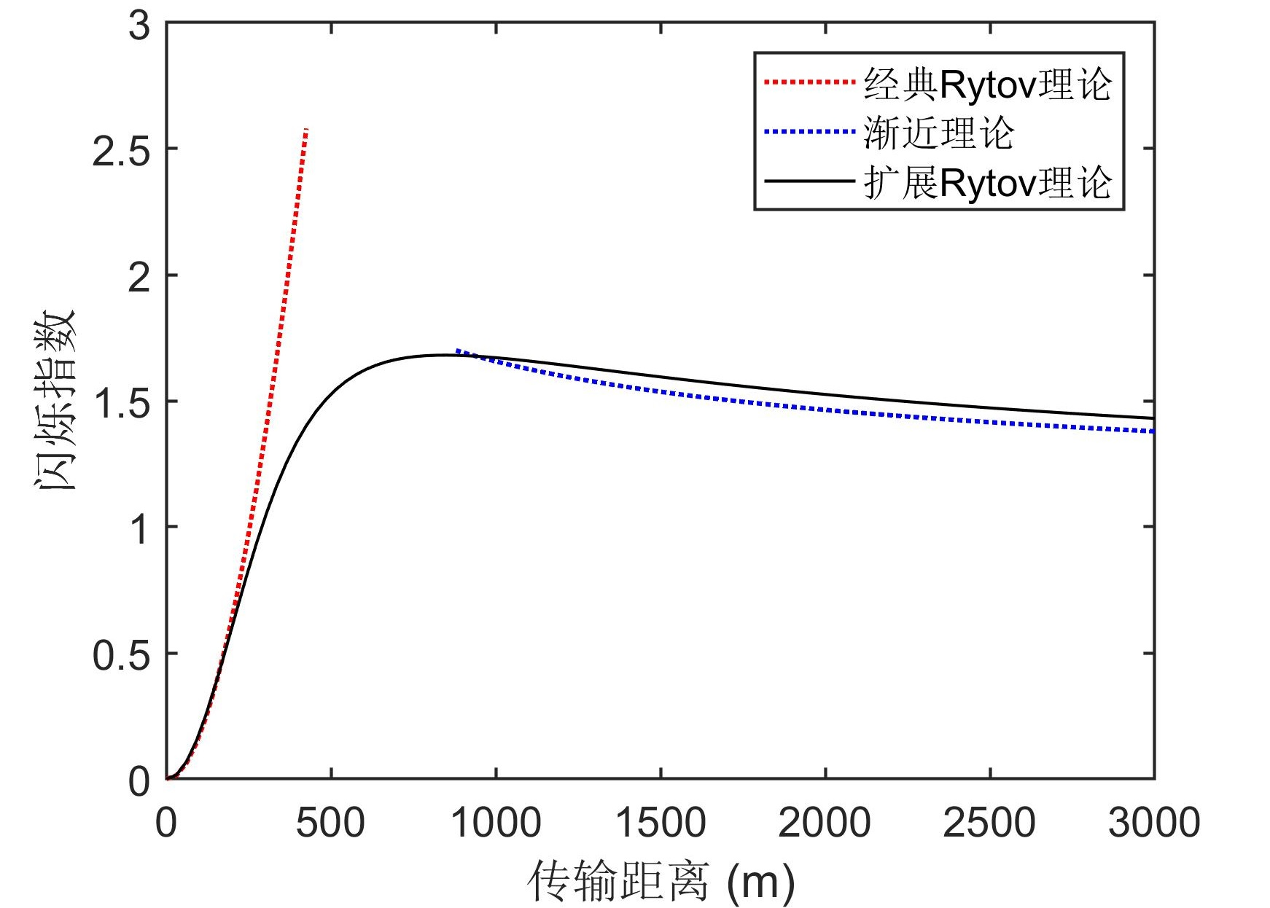

图 2-5 扩展Rytov理论向经典Rytov理论和渐近理论的近似

不同折射率结构常数的水平链路中，高斯光束的扩展Rytov闪烁指数与Rytov方差平方根的关系如图2-6所示，湍流外尺度*L*0 = 5 m，其余湍流参数和光束参数与图2-5中一致。注意图2-6中的三条曲线固定了的值，所以Rytov方差只随传输距离*L*变化，当*σR*达到17左右时，= 1×10−13 m−2/3对应的传输距离约为15 km，而对于= 1×10−15 m−2/3传输距离已经达到200 km。从图中可以看到，各种湍流强度下的闪烁指数都发生了饱和，但是在下降到1附近之前，闪烁指数的最大值则与折射率结构常数有关，越大则闪烁指数的峰值越大，饱和下降过程也越缓慢。

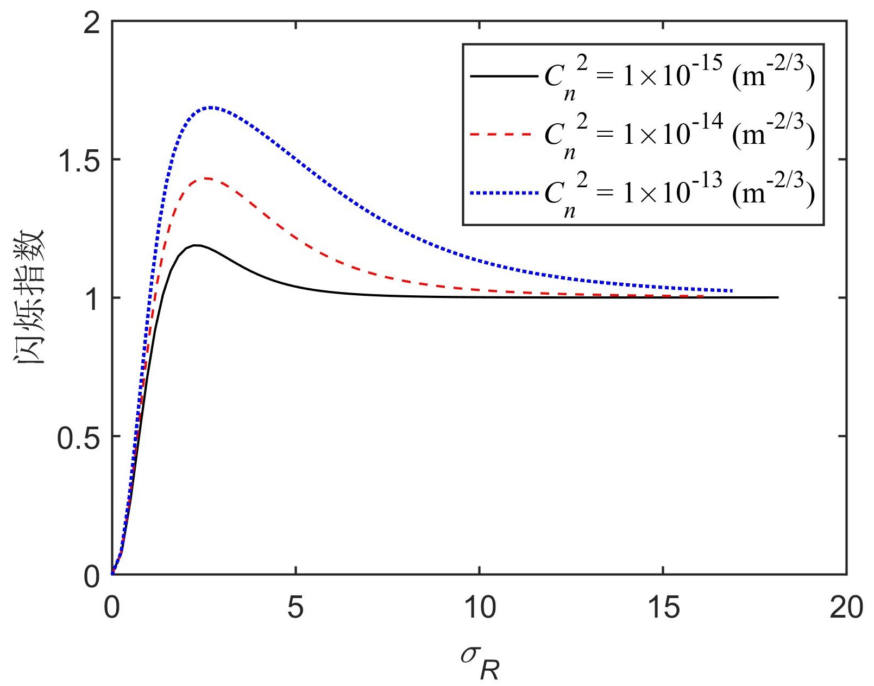

图 2-6 不同折射率结构常数的水平湍流链路中，闪烁指数与Rytov方差的关系

不同折射率结构常数的水平链路中闪烁指数与传输距离的关系在图2-7中给出，结果显示，越大闪烁指数越早达到最大值，也越快饱和到1附近。观察到*L* = 20 km时出现了违反直觉的现象，即在湍流更弱的链路中闪烁指数反而更大，这正是由于达到饱和值的先后与有关。因此，在实际应用中，不能简单地根据闪烁指数的值来推断大气湍流链路上折射率结构常数的大小。

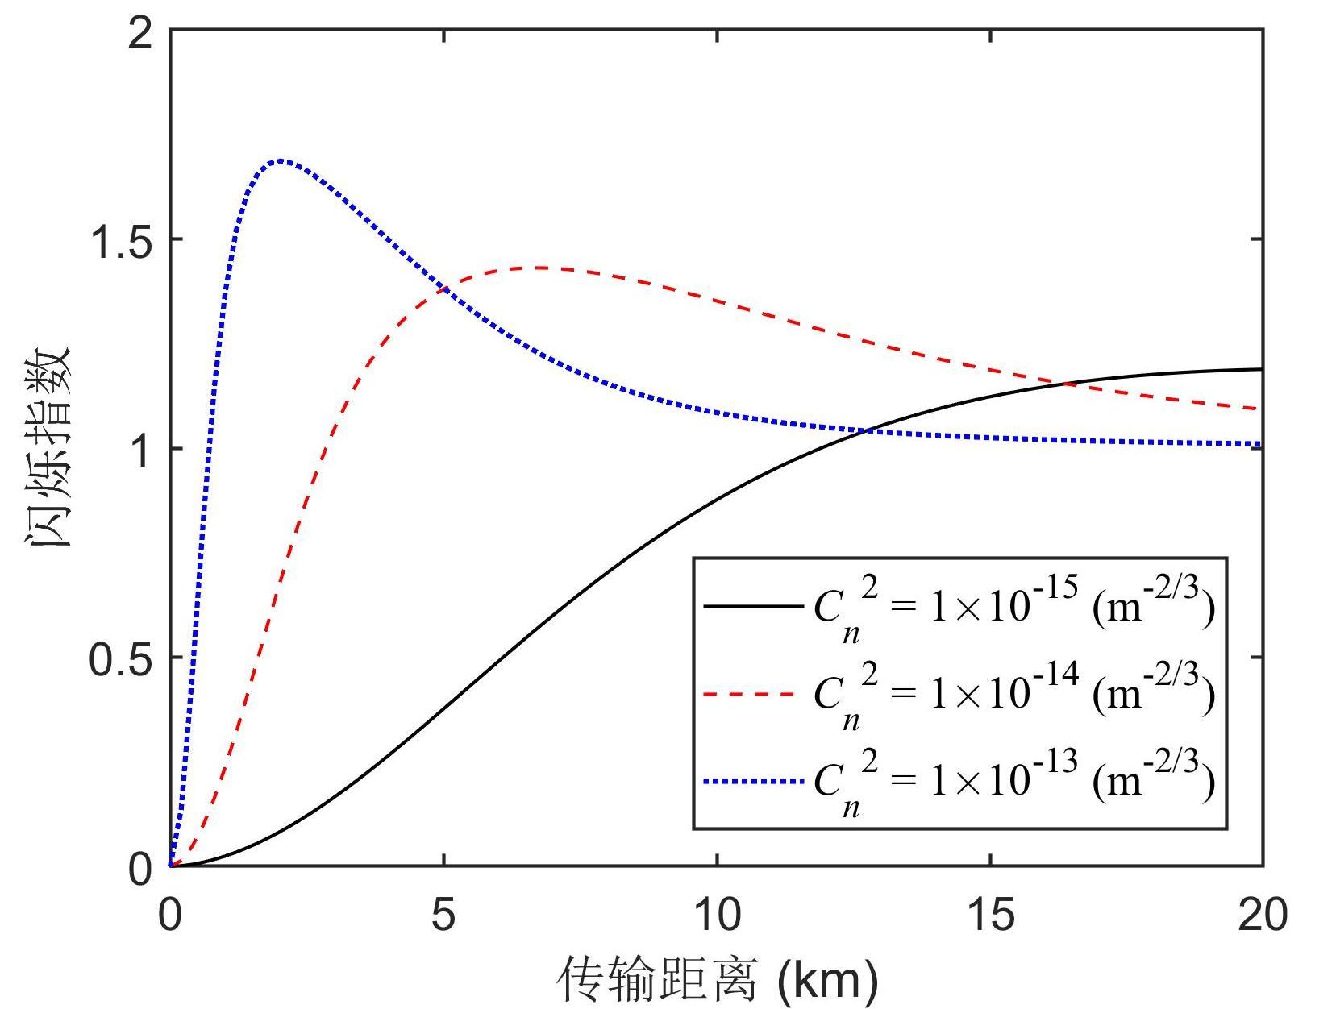

图 2-7 不同折射率结构常数的水平湍流链路中，闪烁指数与传输距离的关系

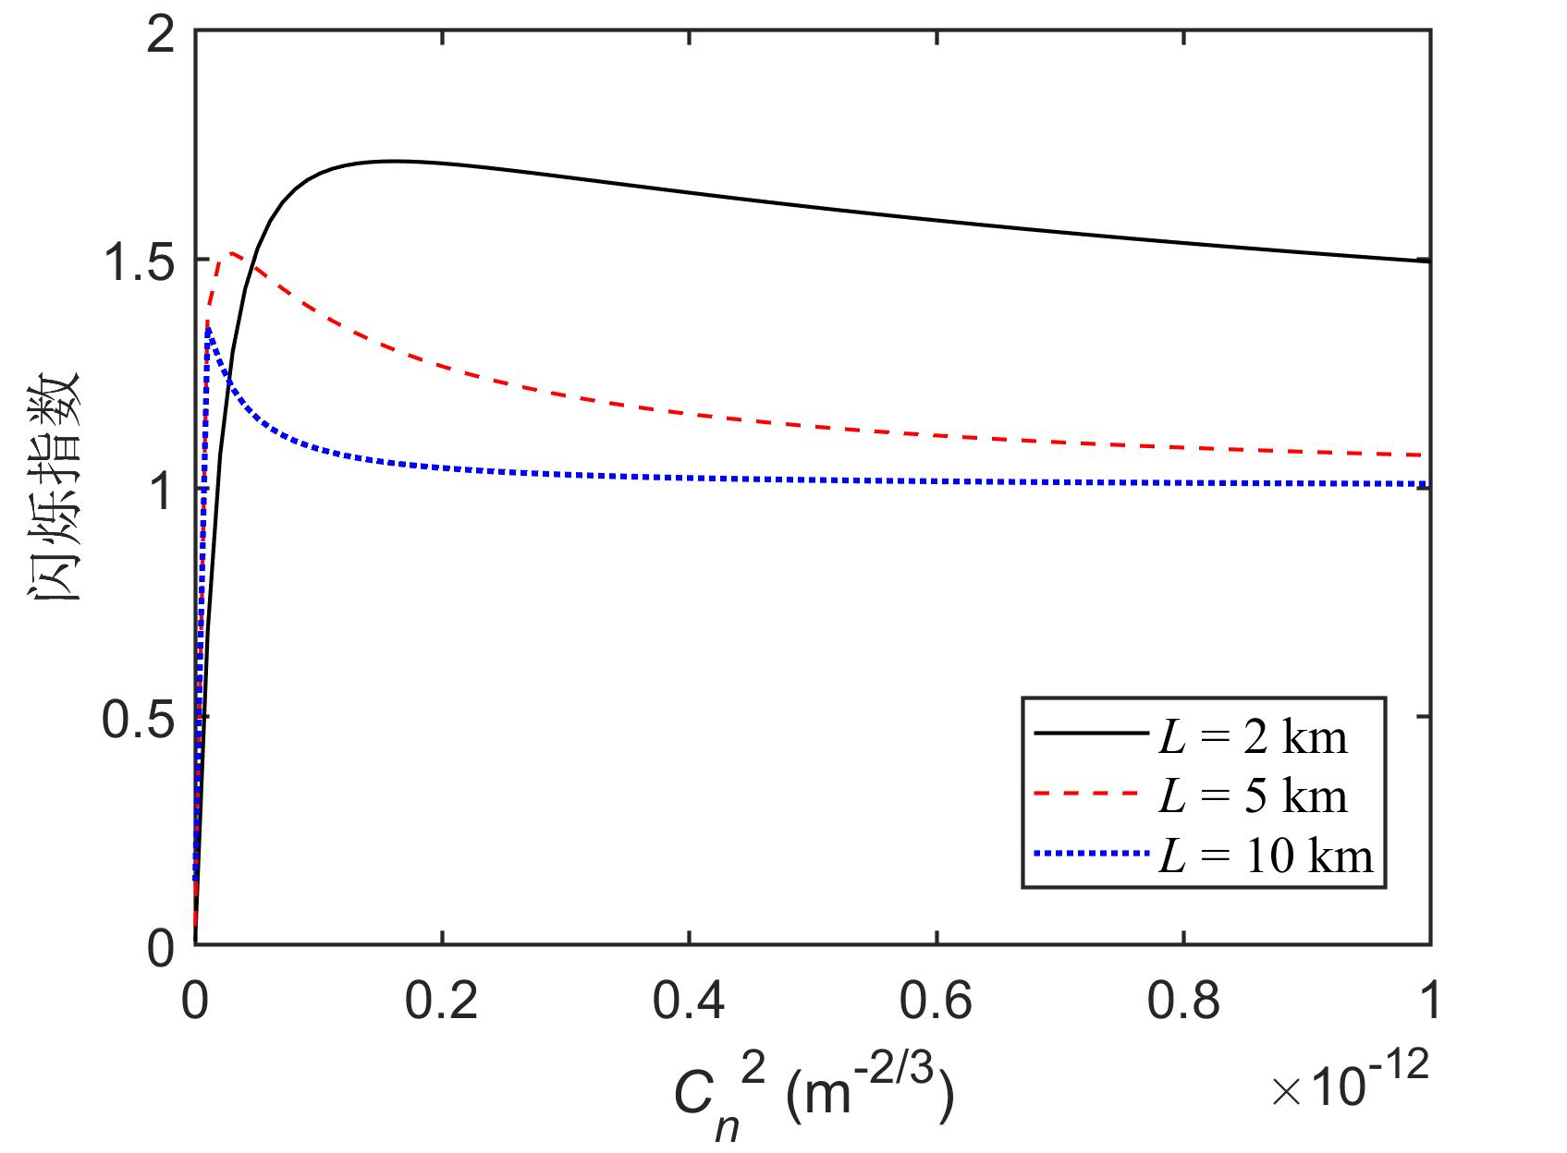

图 2-8不同传输距离的水平湍流链路中，闪烁指数与折射率结构常数的关系

实践中更关心的问题是在一段给定的链路上，闪烁指数与的关系，图2-8中给出了一些计算实例。在湍流不太强时（< 1×10−13 m−2/3），传输距离越长闪烁指数越大。比较意外的是，在强湍流中，*L*=10 km链路上的闪烁指数最小，最短的*L* = 2 km的链路上的闪烁指数反而最大，此外还有同一值下*L* = 5 km链路上的闪烁指数最大的情况出现。分析原因，仍然是闪烁指数发生饱和的先后的区别：链路越短，闪烁指数随增加得越缓慢，但是所能达到的最大闪烁指数更大，也更不容易发生饱和。

图2-9中描述了水平大气链路中的内尺度和外尺度效应。当*l*0 = 1 mm时可以认为不存在内尺度效应，*l*0 = 1 cm则存在较强的内尺度效应；当*L*0 = 10 m外尺度效应较弱，*L*0 = 1 m外尺度效应比较明显。从图2-9中可以看到，与内外尺度效应缺失（黑色实线）的情况相比，引入内尺度效应（红色虚线）会大大增加闪烁指数的峰值，但达到峰值的位置与饱和下降的速度则不受影响。当只存在外尺度效应时（品红色点划线）饱和现象几乎消失，而且闪烁指数达到峰值的位置更加靠近源平面，再与内外尺度效应同时存在的情况比较，可以发现二者闪烁指数达到峰值时与源平面的距离是相等的。根据上述观察可以推断，内尺度效应会显著增强闪烁的饱和现象，而外尺度效应则倾向于减弱饱和效应，并使闪烁指数峰值的出现位置更加接近发射机，同时也会促使闪烁指数更快地衰减到1。

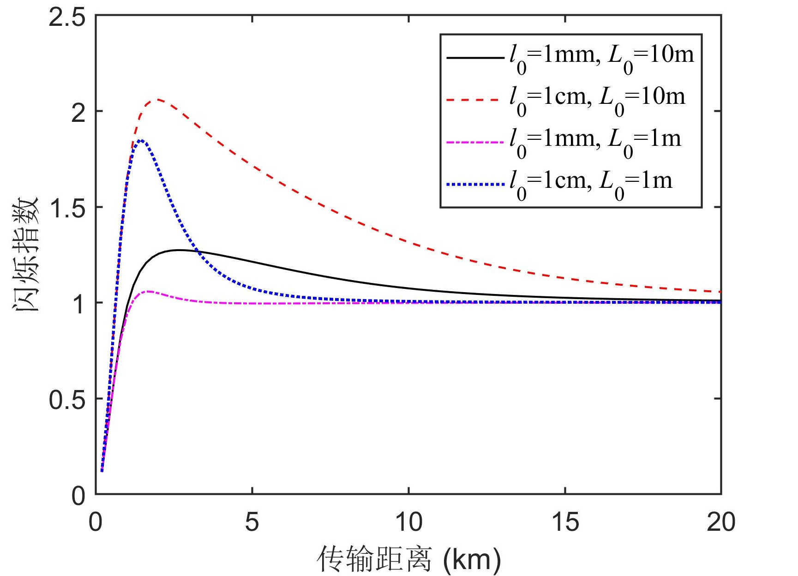

图 2-9 水平大气链路中的湍流内尺度和外尺度效应

## 2.6 本章小结

大气湍流引起的光强起伏是自由空间光通信中的主要技术挑战，设法更加全面地分析预测湍流光链路的闪烁指数，是评价信道特性的重要方面，有助于针对性地开发抑制湍流起伏的相关技术。本章介绍了大气湍流信道建模的基本理论，包括Kolmogorov功率谱和引入了内外尺度效应的几种改进模型，以及适用于弱起伏链路闪烁指数计算的经典Rytov理论。为了获得从弱到强的各种起伏条件下都适用的闪烁指数计算公式，可以在Rytov表达式中引入功率谱滤波函数，从而将波前相干半径在传输过程中与菲涅尔半径和湍流折射体半径的相对尺寸变化考虑在内，实际上排除了中等尺度湍流涡旋对光强起伏的贡献，以大尺度和小尺度两个独立的起伏过程解释闪烁的成因，这就是扩展Rytov理论。扩展Rytov理论是第三章进阶工作的基础，本章通过更为基础的平面波传输介绍了推导滤波函数截止频率的基本过程，得到了包含内外尺度参数的水平链路模型，其有效性通过在弱起伏下向经典Rytov理论的逼近、在强起伏下向渐近理论的逼近得到了验证。2.5节中利用这一模型得到了一些新的结果，揭示了水平链路中闪烁指数的饱和过程会造成接收端实际闪烁指数的反常现象，以及内外尺度效应对饱和过程的影响。

[1] Andrews LC, Philips RL, Hopen CY. Laser beam scintillation with applications[M]. Bellingham, WA: SPIE, 2001.

[2] Zhu X, Kahn JM. Free-space optical communication through atmospheric turbulence channels[J]. IEEE Trans Commun, 2002,50(8): 1293-1300.

[3] Andrews LC, Philips RL. Laser beam propagation through random media[M]. Bellingham, WA: SPIE, 2005.

[4] Reynolds W, Hussain F. The mechanics of an organized wave in turbulent shear flow[M]. 1970.

[5] Hussain AKMF, Reynolds WC. Measurements in Fully Developed Turbulent Channel Flow[J]. Journal of Fluids Engineering, 1975,97(4): 568-578.

[6] Deng P, Yuan XH, Zeng YA*, et al.* Influence of wind speed on free space optical communication performance for Gaussian beam propagation through non Kolmogorov strong turbulence[J]. J Phys Conf Ser, 2011,276.

[7] Bie R, Yuan XH, Zhao M*, et al.* Method for estimating the axial intensity derivative in the TIE with higher order intensity derivatives and noise suppression[J]. Opt Express, 2012,20(7): 8186-8191.

[8] Deng P, Yuan XH, Huang DX. Scintillation of a laser beam propagation through non-Kolmogorov strong turbulence[J]. Opt Commun, 2012,285(6): 880-887.

[9] Deng P, Kavehrad M, Liu ZW*, et al.* Capacity of MIMO free space optical communications using multiple partially coherent beams propagation through non-Kolmogorov strong turbulence[J]. Opt Express, 2013,21(13): 15213-15229.

[10] Richardson LF. Weather prediction by numerical process[M]. Cambridge, U.K: Cambridge University Press, 1922.

[11] Kolmogorov AN. The local structure of turbulence in an incompressible

viscous fluid for very large Reynolds numbers[J]. C R (Doki) Acad Sci

USSR, 1941,(30): 5.

[12] Kolmogorov AN. The Local Structure of Turbulence in Incompressible Viscous Fluid for Very Large Reynolds Numbers[J]. Proceedings: Mathematical and Physical Sciences, 1991,434(1890): 9-13.

[13] Tatarskii VI. The effects of the turbulent atmosphere on wave propagation[J]. Jerusalem: Israel Program for Scientific Translations, 1971, 1971.

[14] Von Karman T. Progress in the statistical theory of turbulence[J]. Proc Natl Acad Sci USA, 1948,34(11): 530.

[15] Kaimal JC, Wyngaard J, Izumi Y*, et al.* Spectral characteristics of surface‐layer turbulence[J]. Q J Roy Meteor Soc, 1972,98(417): 563-589.

[16] Kaimal J, Wyngaard J, Haugen D*, et al.* Turbulence structure in the convective boundary layer[J]. J Atmos Sci, 1976,33(11): 2152-2169.

[17] Champagne FH, Friehe CA, Larue JC*, et al.* Flux Measurements, Flux Estimation Techniques, and Fine-Scale Turbulence Measurements in the Unstable Surface Layer Over Land[J]. J Atmos Sci, 2010,34(3): 515-530.

[18] Williams RM, Paulson CA. Microscale temperature and velocity spectra in the atmospheric boundary layer[J]. J Fluid Mech, 1977,83(3): 547-567.

[19] Hill RJ, Clifford SF. Modified spectrum of atmospheric temperature fluctuations and its application to optical propagation[J]. Optical Society of America, Journal, vol 68, July 1978, p 892-899, 1978,68(7): 892-899.

[20] Andrews LC. An Analytical Model for the Refractive Index Power Spectrum and Its Application to Optical Scintillations in the Atmosphere[J]. Optica Acta International Journal of Optics, 1992,39(9): 1849-1853.

[21] Born M. Quantenmechanik der Stoßvorgänge[J]. Z Phys, 1926,38(11-12): 803-827.

[22] Parry G, Puaey PN. K distributions in atmospheric propagation of laser light[J]. Journal of the Optical Society of America, 1979,69(69): 796-798.

[23] Obuhov AM. On the influence of weak inhomogeneities of the atmosphere upon the propagation of sound and light[J]. Izvestiya Akadnauk Sssrsergeofiz, 1953: 155-165.

[24] Tatarski VI, Silverman RA, Chako N. Wave Propagation in a Turbulent Medium[M]. McGraw, 1961: 46-51.

[25] Andrews LC, Al-Habash MA, Hopen CY*, et al.* Theory of optical scintillation: Gaussian-beam wave model[J]. Waves in Random Media, 2001,11(3): 271-291.

[26] Yi X, Liu Z, Yue P. Inner- and outer-scale effects on the scintillation index of an optical wave propagating through moderate-to-strong non-Kolmogorov turbulence[J]. Opt Express, 2012,20(4): 4232-4247.

[27] Gochelashvily K, Shishov V. Laser beam scintillation beyond a turbulent layer[J]. Optica Acta: International Journal of Optics, 1971,18(4): 313-320.

[28] Gochelashvily K, Shishov V. Focused irradiance fluctuations beyond a layer of turbulent atmosphere[J]. Optica Acta: International Journal of Optics, 1972,19(4): 327-332.

[29] Fante RL. Electric field spectrum and intensity covariance of a wave in a random medium[J]. Radio Sci, 1975,10(1): 77-85.

[30] Yakushkin I. Asymptotic calculation of field-intensity fluctuations in a turbulent medium for long paths[J]. Radiophys Quant El+, 1975,18(11): 1224-1229.

[31] Fante RL. Covariance of the intensity fluctuations of a wave in a random medium[J]. Physical Sciences Research Papers Air Force Cambridge Research Labs, 1974.

[32] Clifford SF, Gracheva M, Gurvich A. Laser beam propagation in the atmosphere[M]. Springer, 1978.

[33] Fante RL. Inner-scale size effect on the scintillations of light in the turbulent atmosphere[J]. Journal of the Optical Society of America, 1983,73(3): 277-281.

[34] Andrews LC, Phillips RL, Hopen CY. Aperture averaging of optical scintillations: power fluctuations and the temporal spectrum[J]. Waves in Random Media, 2000,10(1): 53-70.

[35] Andrews LC, Phillips RL, Hopen CY*, et al.* Theory of optical scintillation[J]. J Opt Soc Am A, 1999,16(6): 1417-1429.